**Introducción:**

Una de las herramientas más interesantes que actualmente disponemos para analizar y predecir el comportamiento de un sistema biológico es la construcción y posterior simulación de un modelo matemático. Son muchas las razones que justifican la edad de oro que hoy en día vive la modelización matemática, pero debemos de destacar, en primer lugar, el mejor conocimiento de los procesos biológicos y, en segundo lugar, el espectacular avance de los equipos y el software matemático.

Muchos de estos modelos se expresan a través de una ecuación diferencial. Si y = f(t)

es una función que relaciona las variables t e y, entonces su derivada y′ =dy/dt, nos indica la tasa de cambio o velocidad de cambio de la variable y con respecto de la variable t.

**Ejemplo:**

Un zoológico planea llevar un león marino a otra ciudad. El animal irá cubierto durante el viaje con una manta mojada. En cualquier tiempo t, la manta perderá humedad debido a la evaporación, a una razón proporcional a la cantidad y(t) de agua presente en la manta. Inicialmente, la manta contendrá 40 litros de agua de mar. Se pide hallar la ecuación diferencial que describa este modelo.

**Sol.**:

Al ser y(t) la cantidad de agua en la manta en el tiempo t, del enunciado deducimos que la razón de cambio de y(t) (su derivada y’(t)), es proporcional a y(t). Entonces y’(t) = ky(t), donde la constante de proporcionalidad k es negativa, ya que la cantidad de agua disminuye con el tiempo. Por tanto, nuestro modelo será y’(t) = ky(t), k ≤ 0, y(0) = 40

**Ecuaciones diferenciales con Python**

Recordemos que sí y=f(x) es una función, entonces su derivada dy/dx puede ser interpretada como el ritmo de cambio de y con respecto a x. Sin embargo, en muchos procesos naturales, las variables involucradas y su ritmo de cambio están conectados entre sí a través del tiempo como variable que rigen el proceso.

Mientras que algunos problemas de Ecuaciones diferenciales ordinarias se pueden resolver con métodos analíticos, como hemos mostrado, aunque son mucho más comunes los problemas que no se pueden resolver analíticamente.

Por lo tanto, en estos últimos casos debemos recurrir a métodos numéricos y otros rudimentos matemáticos para su resolución. Por ejemplo, series numéricas, entre otras. En este contexto, los paquetes científicos de Python como *NumPy, Matplotlib,* *SymPy y SciPy*, se vuelven muy útiles. La idea será como poder utilizarlos para resolver Ecuaciones diferenciales.

1.-

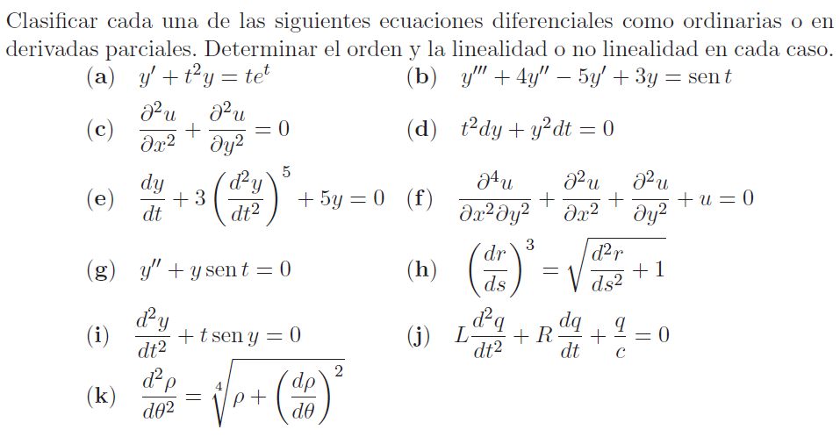

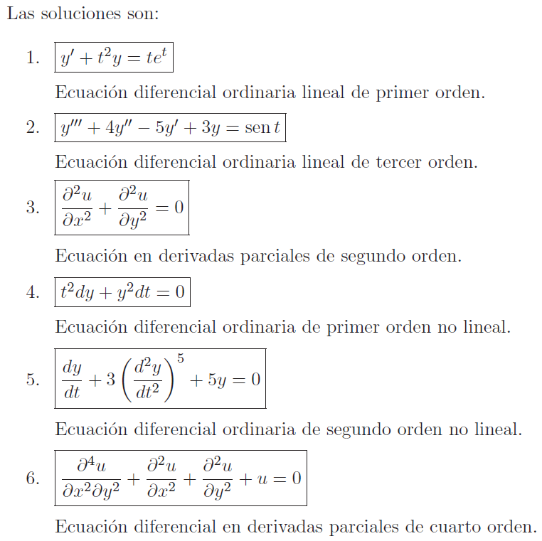

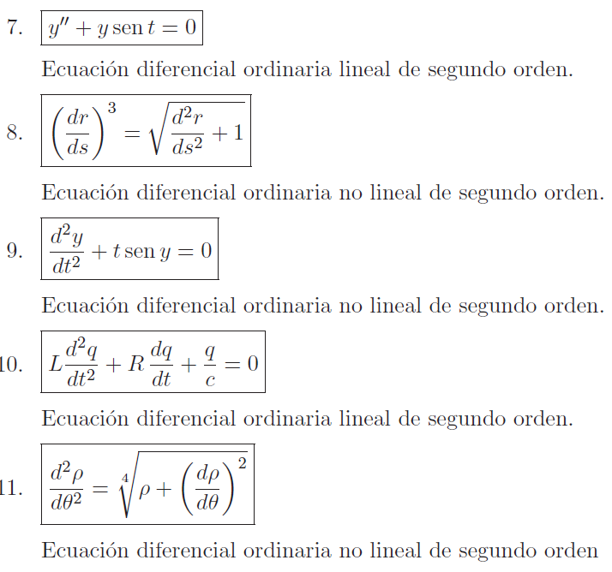

**2**.- Tendrá solución está ecuación diferencial (y′(t))2 + 1 = 0

**Sol.**: No tiene solución real, ya que no existe un número real que elevado al cuadrado y sumado con uno valga cero.

**3**.- Probar que la ecuación t2 + y2 − 4 = 0 define en forma implícita una solución de la ecuación diferencial t + yy′ = 0 en el intervalo −2 < t < 2.

**Sol.:**

En efecto, si derivamos en forma implícita la expresión t2 + y2 − 4 = 0 obtenemos, 2t+2yy′ = 0 ⇒ t + yy′ = 0. Ahora, si despejamos en la solución el valor de y observamos que

y = ±√4 – t2, la que sólo está definida en el intervalo −2 < t < 2.

**4.-** 

Sol.

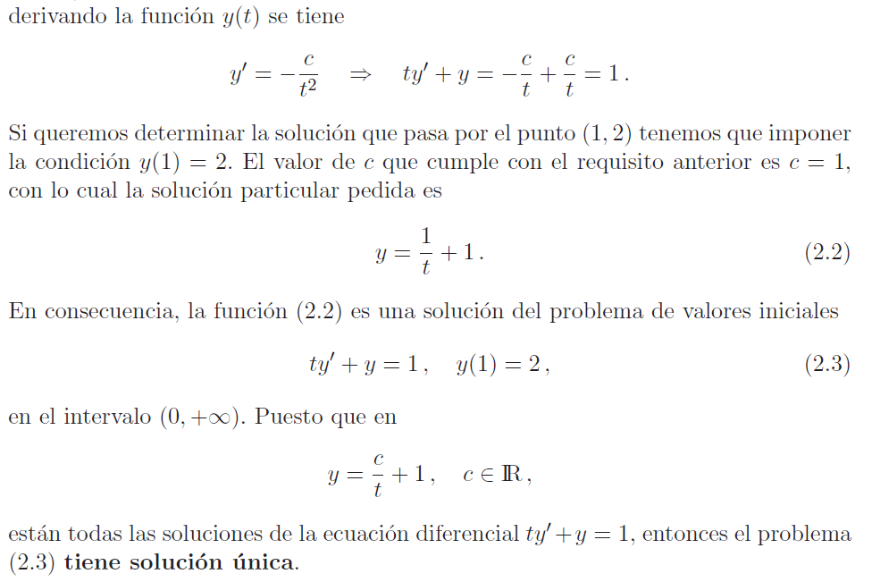

Los puntos c ∈ IR tales que y(t) = c es solución de la ecuación diferencial se llaman puntos de equilibrio.

**5.**- Para el campo y′ = y2, se pide

a) Dibujar el campo de direcciones y trace algunas de las soluciones de la ecuación diferencial b) Que información puede extraer de la ecuación diferencial.

**Sol.:**

1. Es evidente que para cualquier valor de y su derivada y′ es positiva. Por tanto, las curvas solución son crecientes

2. Para estudiar la concavidad de las curvas solución necesitamos su segunda derivada y′′ = 2yy′ = 2y3. En consecuencia, si y > 0, las curvas solución son convexas, mientras que sí

y < 0 son cóncavas. Eso lo puede verificar con los campos que se obtienen a través de WA

3. Los Campos de direcciones es una técnica sencilla pero útil para visualizar posibles soluciones a las ecuaciones diferenciales de primer orden. Se compone de líneas cortas que muestran la pendiente de la función incógnita en el plano XY. Este gráfico se puede producir fácilmente debido a que la pendiente de y(x) en los puntos arbitrarios del plano XY está dada por la definición misma de la EDO, tal como se visualiza.

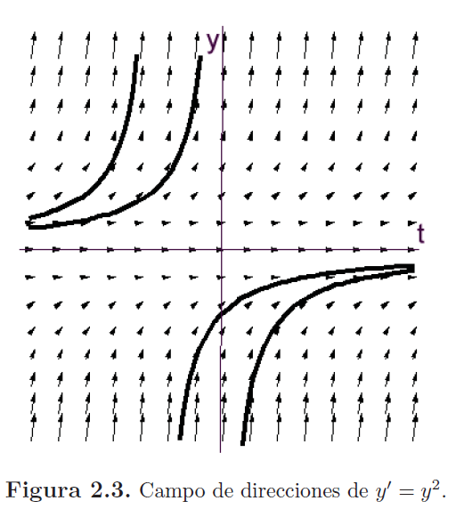

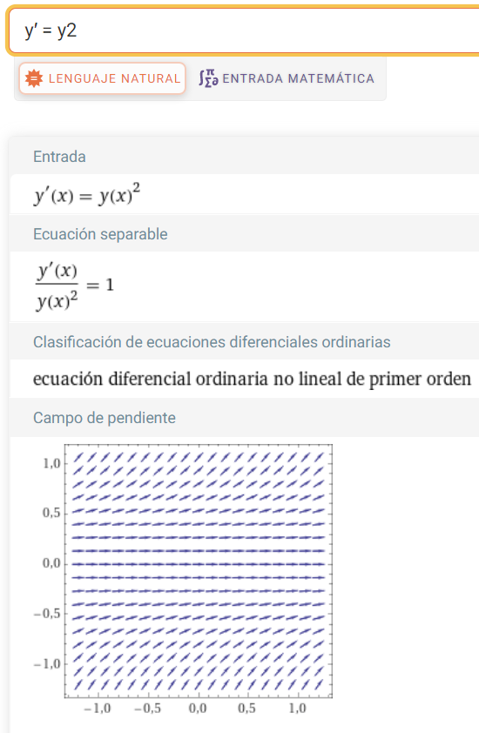

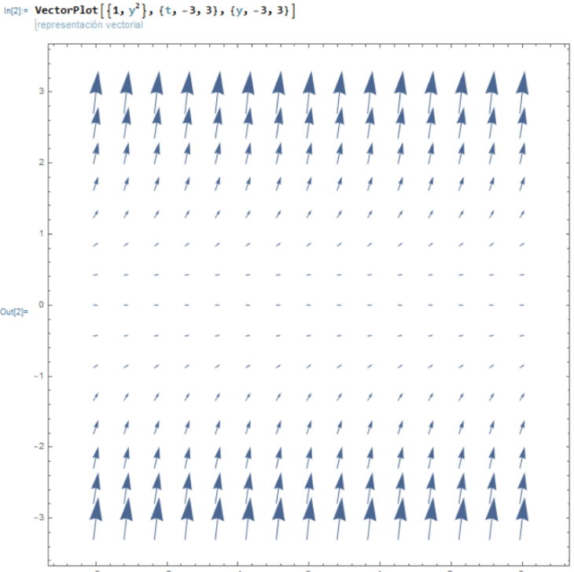

Para este ejemplo ha sido muy fácil encontrar la solución de la ecuación diferencial, pero esto no es lo más frecuente. Por tanto, en gran parte de los casos será necesario hacer un estudio geométrico para conocer, al menos, el comportamiento de las soluciones. Tengamos en cuenta que en muchos de los modelos que analizaremos estaremos interesados no en la solución concreta del problema, sino en su comportamiento a “largo plazo”.

Dada la ecuación diferencial y′ = 7.5 − 24.25y+22.25y2 − 8y3 + y4. Para encontrar los puntos de equilibrio resolvemos la ecuación y′ = 0 y obtenemos y = 0.5, 2, 2.5, 3. Por tanto, las funciones y = 0.5, y(t) = 2, y = 2.5, y(t) = 3 son soluciones constantes.

En consecuencia, ninguna otra solución puede tomar los valores 0.5, 2, 2.5 o 3. De este modo, el plano TY quedará dividido en regiones horizontales de tal manera que una solución que comience en una región no podrá salir de ella.

Si se tiene una ecuación de orden 4, bien podemos representar las raíces reales, como en este caso, la pregunta es cómo se visualizan los campos vectoriales para cada una de las raíces.



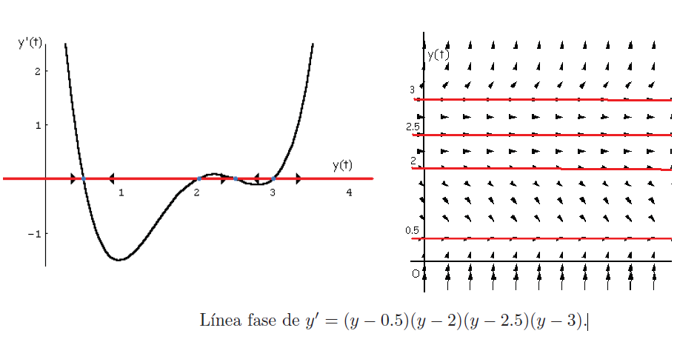

Si la condición inicial y0 es menor de 0.5 tendremos que y′(t0) es positiva y la solución será creciente. Si y está entre 0.5 y 2 o entre 2.5 y 3, entonces la derivada será negativa y la función decrecerá. Finalmente, si una solución comienza entre 2 y 2.5 o se encuentra por encima de 3 será creciente.

En general se cumple la siguiente propiedad.

Resultados: Si g es una función con derivada continua en todo IR y consideramos la ecuación diferencial y′ = g(y). Entonces:

Para cada una de las raíces de g(y) = 0, existe una solución constante de la ecuación diferencial. Si g(c) = 0 entonces y = c es una solución.

Las soluciones constantes dividen al plano Oty en franjas horizontales. Cualquier otra solución no constante estará contenida en una franja y será estrictamente creciente o decreciente.

Cada solución no constante es asintótica a una solución constante, o bien, crece o decrece sin límite.

En nuestro ejemplo, observamos que si la condición inicial está próxima al 0.5 o 2.5, entonces se tiene que la solución del problema de valores iniciales tiende a 0.5 o 2.5 cuando t tiende a infinito. Por el contrario, si la condición inicial está próxima al 3 pero sin serlo, entonces la solución del problema de valores iniciales crece sin límite o decrece hacia 2.5. De alguna manera las soluciones constantes 0.5 y 2.5 atraen a las soluciones mientras que las soluciones constantes 2 y 3 las repelen. Las ideas anteriores conducen a los conceptos de estabilidad e inestabilidad. Así, las soluciones y(t) = 0.5 e y = 2.5 son estables mientras que y(t) = 2 o y(t) = 3 tienen un comportamiento inestable.

Definición: Decimos que un punto de equilibrio y0 es:

1. Un **sumidero** si cualquier solución con condición inicial “suficientemente cercana” a y0 es asintótica a y0 cuando t aumenta.
2. Una **fuente,** cuando todas las soluciones que comienzan cerca de y0 se alejan de y0 cuando t aumenta.
3. Un **nodo** si no es fuente o sumidero.

En nuestro caso, el eje de ordenadas recibe el nombre de línea fase, siendo los puntos 0.5 y 2.5 sumideros y los puntos 2 y 3 fuentes.

**Resolución de E.D.O. de primer orden (Ecuaciones diferenciales en variables separables.)**

Una importante clase de ecuaciones diferenciales está formada por aquellas que pueden expresarse de la forma: y′ = p(t)q(y), donde p(t) es una función únicamente de la variable **t** y q(y) es una función únicamente de la variable **y**.

Si y′ = p(t)q(y) entonces (si q(y) ≠ 0) dividimos por q(y) e integramos respecto de t, obteniendo:

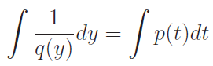  
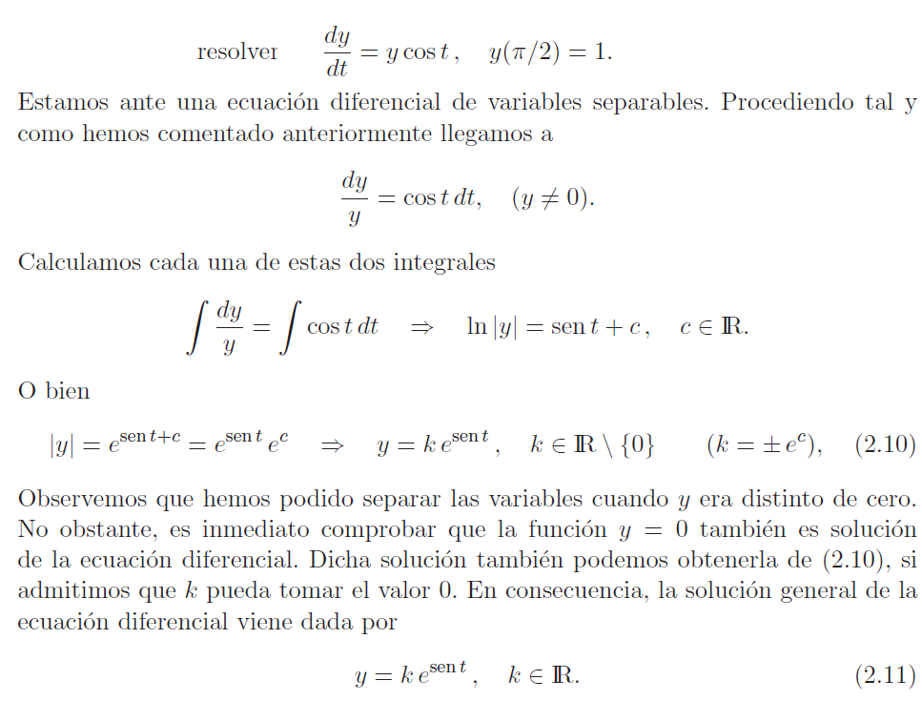

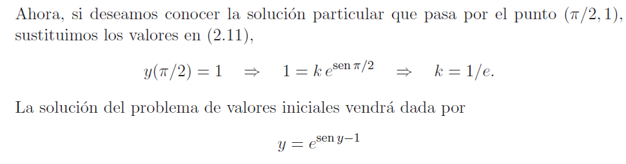

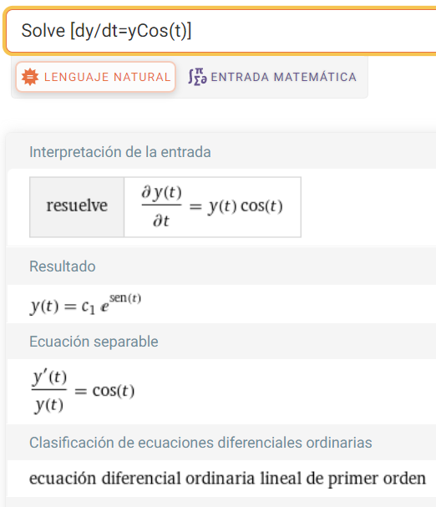

Ejemplo:

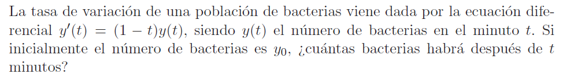

Sol:

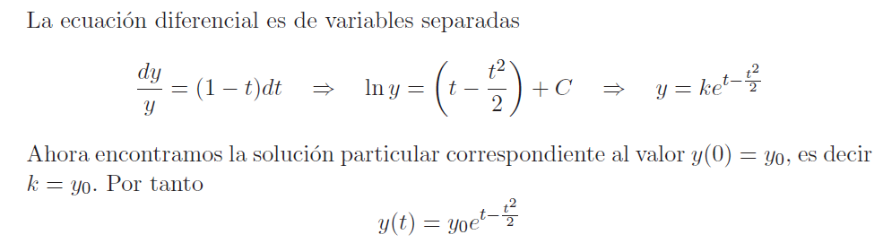

**Ejercicios:** Dada la ecuación, se pide

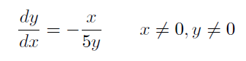

1. ¿De qué tipo es?
2. Resolverla, según corresponda
3. ¿De qué tipo de familias de curvas(cónicas) es la solución?
4. Verificar con Wolfram Alpha sus resultados.

**Ejercicio**

Halle las trayectorias ortogonales a la familia de curvas dadas por la ecuación

x*(y**2+1) + x*y**2=c, c constante arbitraria.

Para ello, deberá derivar implícitamente para hallar dy/dx (= y’).

Una vez definida la ecuación diferencial, deberá resolver la ecuación diferencial y hallar las curvas solución que gráficamente son ortogonales con las curvas dadas al comienzo.

**Ejercicio**

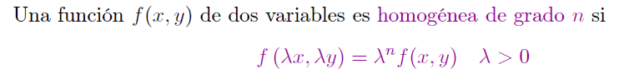

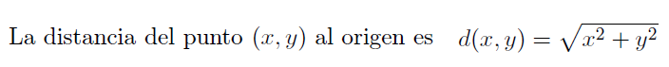. ¿De qué grado es d?

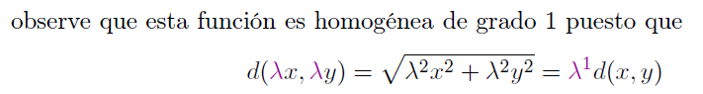

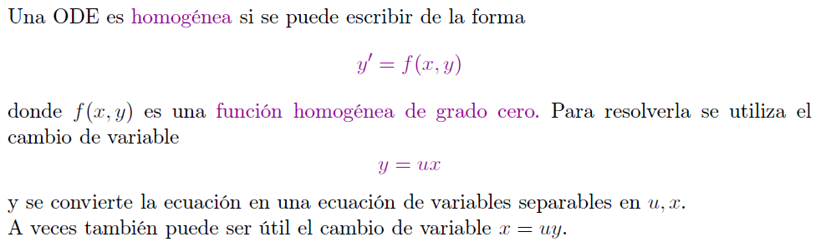

Resuelva la ecuación según la forma antes prevista.

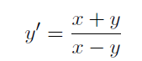

Además, hallar el Campo de Direcciones de la ODE.

**Ejercicio (mediante la forma exacta)**

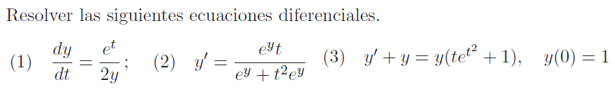

**Ejemplo:**



Resolverla según el método antes señalado y expresar su solución en forma explícita

Sol:



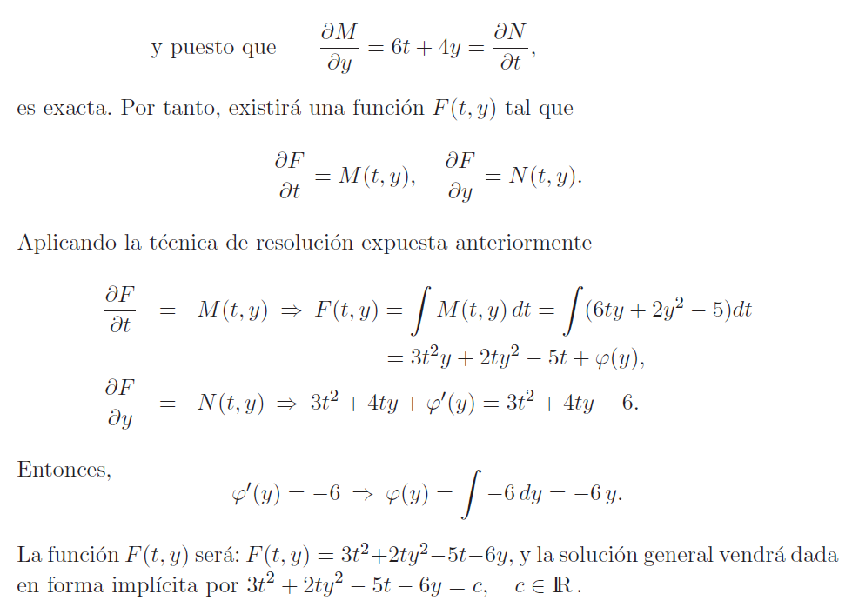

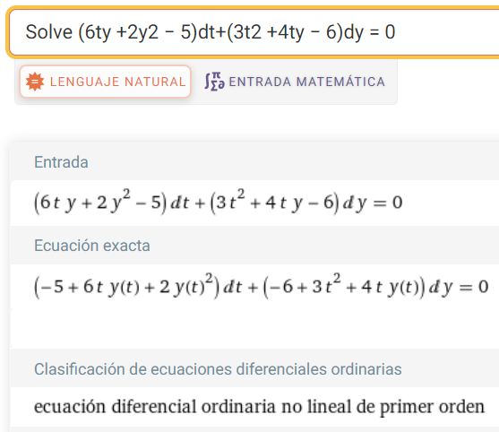

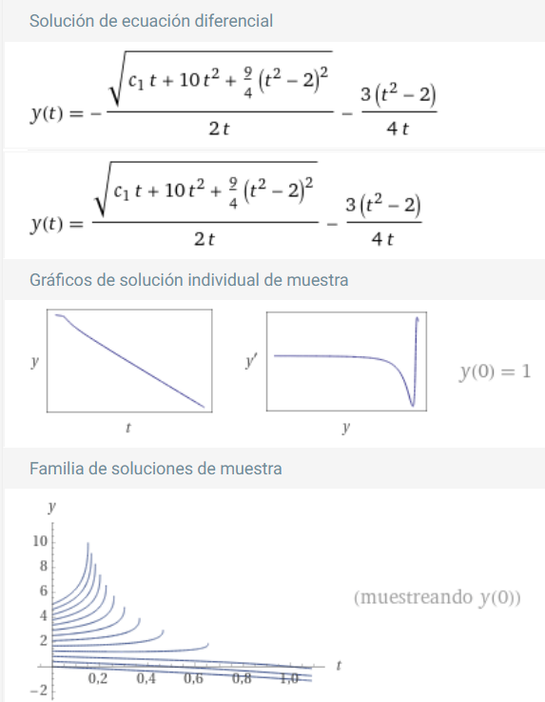

**Ejercicio**

Resolver 

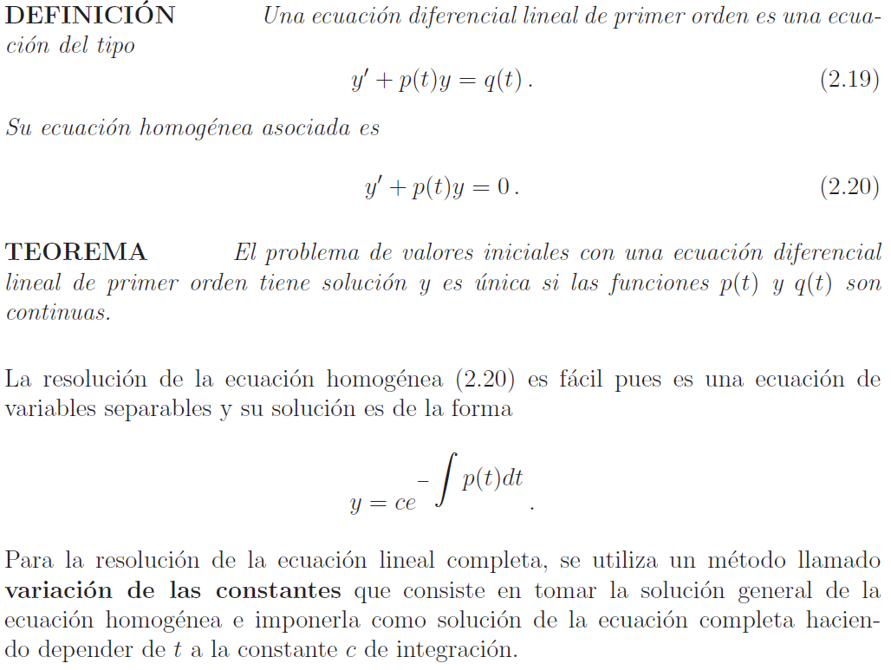

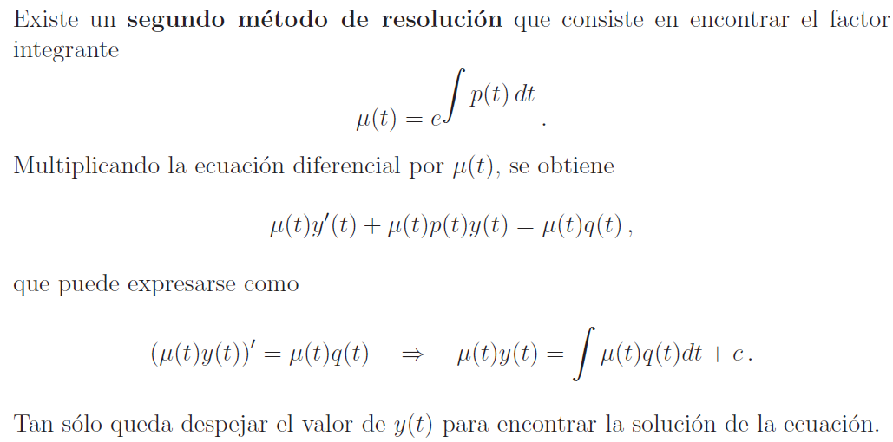

**Ejercicio.** En este contexto, se pide resolver la EDO

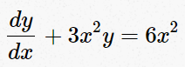 Para ello,

1. verifique que el factor integrante es: 
2. Luego siga el método dado arriba, para hallar la solución general.
3. Comprobar con Wolfram Alpha que llegó al resultado correcto
4. Usando *SymPy* y sus librerías de Python para comprobar que llegó al resultado correcto.
5. Con la solución encontrada en términos generales, se le pide hallar alguna solución en particular con condiciones iniciales y(0)=1
6. Graficar el haz de curvas solución que se genera, marcando la particular.

**Ejercicio**

Hallar la solución de la EDO

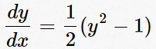, pero que cumpla con la condición inicial y(0)=2

Hacerlo

1. Tal como se realizó en clases
2. Mediante Wolfram Alpha
3. Mediante las librerías de Python
4. Graficar la curva solución que cumple con y(0) =2

Ejemplo

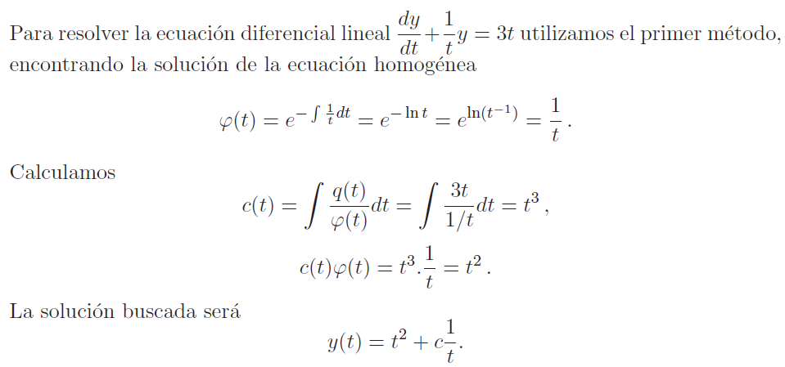

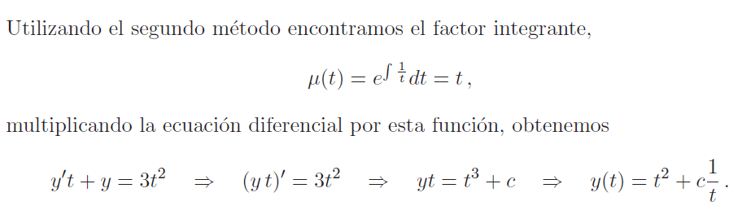

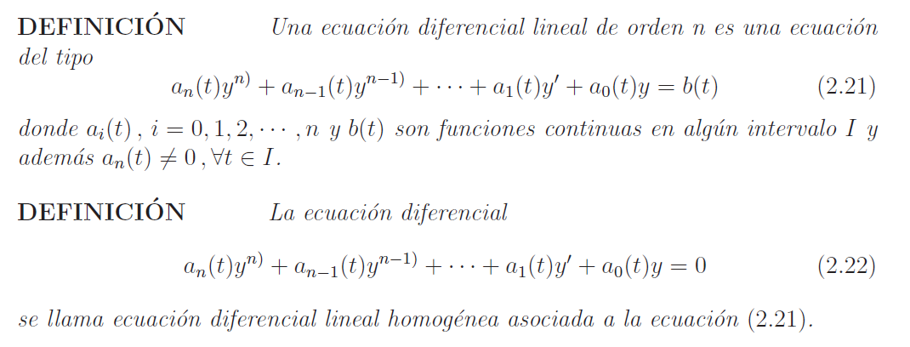

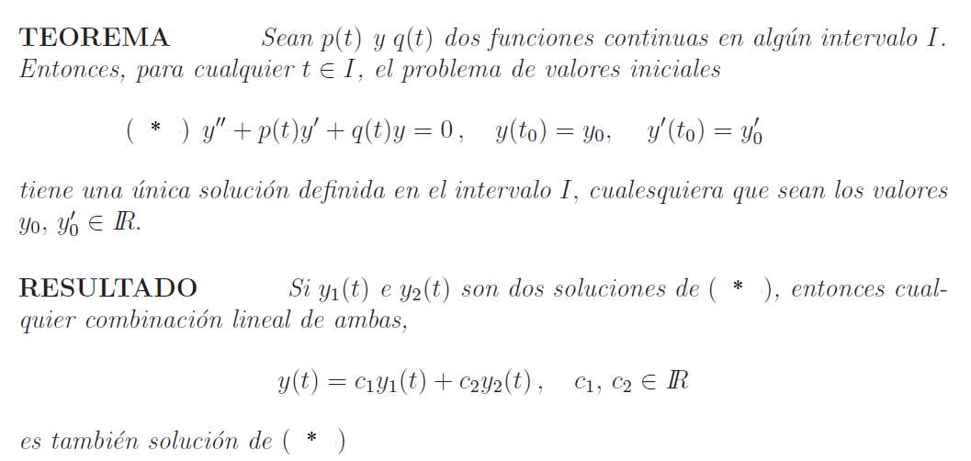

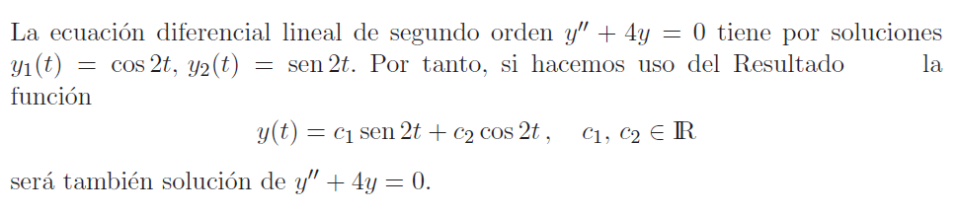

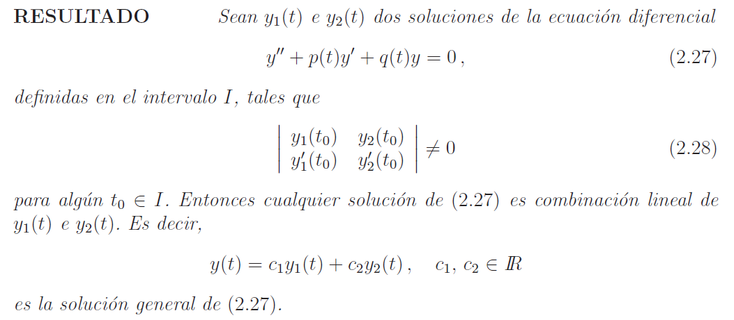

¿¿¿Y qué paso aquí entonces???

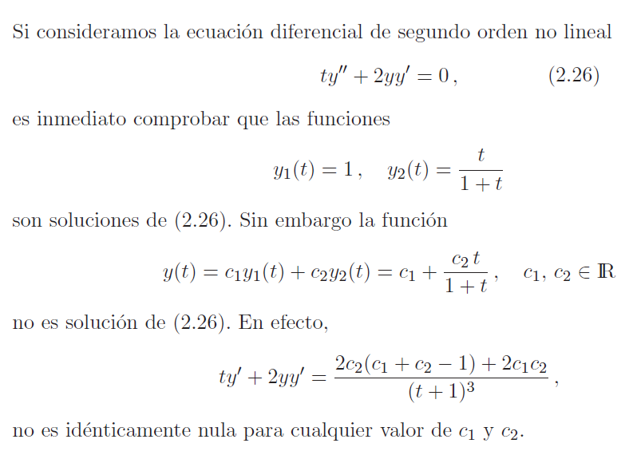

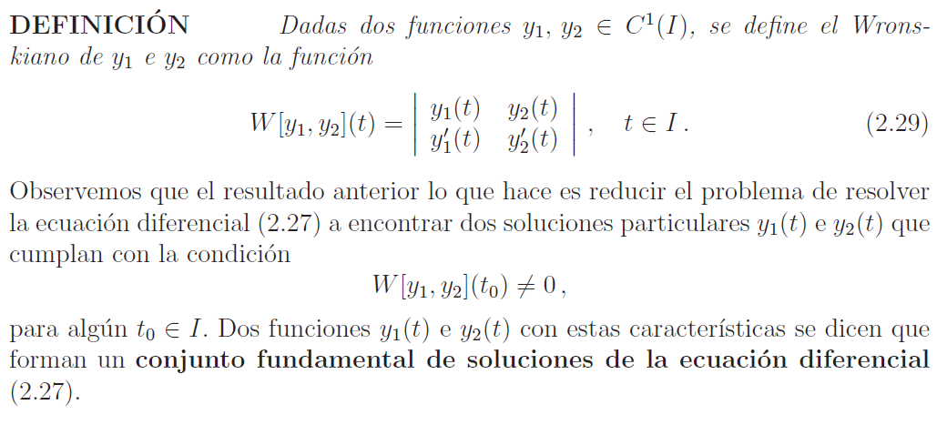

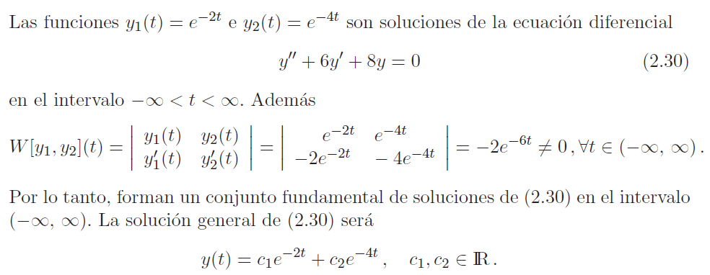

**Usando método de reducción de orden se pide que resuelva**

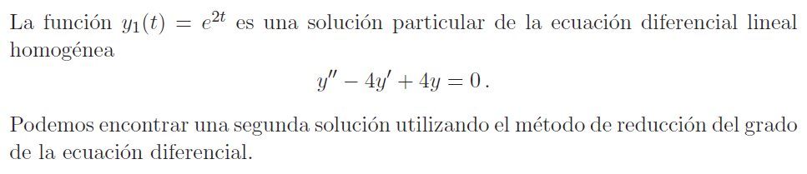

Resolver cada una de las ecuaciones homogéneas y la particular, para luego hacer una combinación lineal de cada una de ellas.

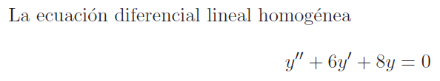,

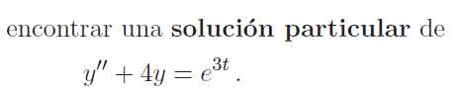

**Soluciones analíticas con Python**

SymPy proporciona una forma genérica para resolver Ecuaciones diferenciales Ordinarias (EDO), se llama *sympy.dsolve*, que permite encontrar soluciones analíticas. Hay que recordar que, en cambio, no todas las EDOs se pueden resolver analíticamente.

Dada la 

D y(x) = dy(x)/dx = [y(x) -1]**2 + [x-1]**2 -1

Se pide

1. Hallar la solución general a mano.!!
2. Con WA se pueden visualizar los *“campos de direcciones”.*
3. Se pide graficar (visualizar) los campos de direcciones usando las librerías apropiadas de Python
4. Resolver la EDO para la condición inicial y(1)=1, visualizar sus resultados en Python.

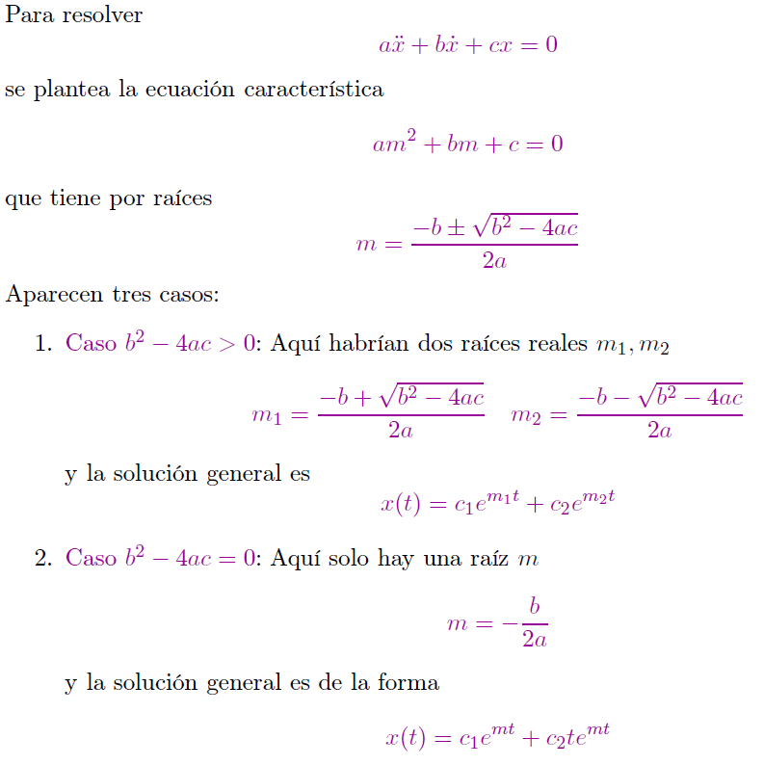

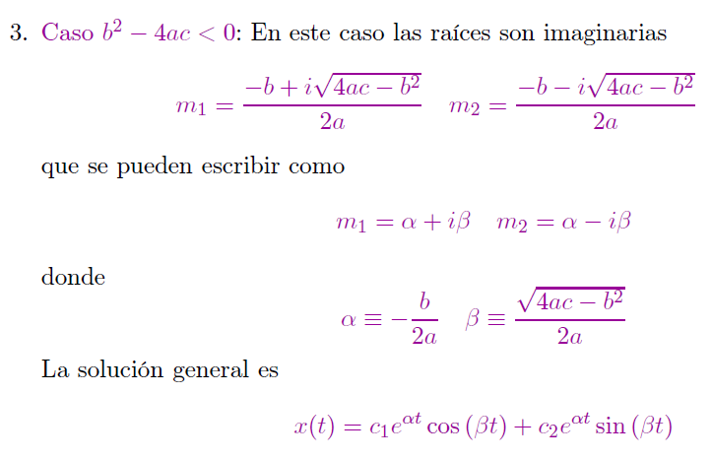

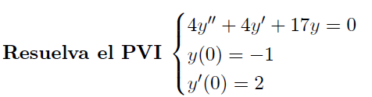basado en lo inmediatamente anterior.

